**VLÁDCI GLADIÁTORŮ**

***pořadí částí hry***

**1. určení prvního hráče**

**2. líznutí dvou karet itemů**

**3. pohyb**

**poté co provedou všichni hráči**

**4. sázení (pokud se bude bojovat)**

**5. boj (pokud jsou dva hráči v aréně)**

**opakujte dokud hra neskončí**

**Pravidla**

Hra

Hra je pro dva a více hráčů.

Na začátku hry si každý hráč lízne jednu kartu gladiátora a 5 karet itemů.

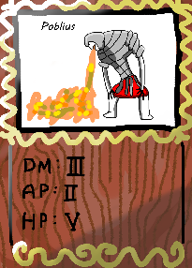

Základní DMG (poškození)

Základní brnění

Základní HP (zdraví, žetonky krve)

Pohyb

Posuňte se o tolik políček kolik jste hodili na kostce.

Když stoupnete na políčko s akcí okamžitě proveďte danou akci.

**akce:**

lízněte si kartu gladiátora

lízněte si kartu itemu

jděte do arény

vezměte si coinu

ztraťte coinu

posuňte se na libovolné políčko

Karty

Karta gladiátora se dá získat, pouze tím že stoupnete na políčko gladiátora.

Gladiátor má základní DMG, brnění a HP.

Karta itemu se dá získat stoupnutím na políčko itemu, za každý vsazený coin který se vám vrátí a na začatku kola si vždy berete 2 karty itemů.

Itemy přidávají gladiátorům DMG nebo brnění.

Boj

Do boje se dostanete stoupnutím na políčko vstupu do arény. (když jste v aréně nehážete na pohyb čekáte na druhého hráče který vstoupí do arény)

Boj začíná když jsou v aréně dva hráči.

Vždy bojují přesně 2 hráči.

Na začátku boje oba vyloží jednoho svého gladiátora a položí na něj stejný počet žetonků krve jako je gladiátorovo základní HP.

Po začátku boje hráči vykládají karty itemů lícem nahoru a nastejno je otáčejí

Každé kolo boje se po otočení itemů uděluje DMG, která nejdříve musí projít brněním a až její zbytek jde do HP, brnění se každé kolo obnoví.

Když gladiátor příjde o HP odeberte z něj stejný počet žetonků krve.

Gladiátor zemře jakmile mu dojde HP (ztratí všechny žetonky krve) tím skončí boj.

Po skončení kola se všechny karty použitých itemů vyhazují na odhazovací balíček.

Poražený hráč ztrácí svého gladiátora.

Pokud se gladiátoři zabijí navzájem vyhrává hráč s více coiny ale oba ztrácí gladiátory.

Sázení

Hráči přihlížející boji vždy vsázejí minimálně 1 coin.

Každý hráč který přihlíží boji musí vsadit na jednoho z gladiátorů.

Bojující hráči nesmí sázet.

Když vsadíte na výherce boje vrátí se vám vaše vsazené coiny zpátky a dostanete stejný počet karet itemů.

Výherce boje získává sázky ode všech co vsadili na poraženého hráče.

Poražený hráč nezískává ani neztrácí žádné coiny.

**konec hry**

Ihned poté co vám zemřou všichni gladiátoři, nebo ztratíte všechny coiny jste vyřazen.

Jakmile budete vyřazen musíte odevzdat všechny karty do odhazovacího balíčku a všechny coiny do banky.

Hra končí ihned potom co zůstane pouze jeden poslední hráč.

Vyhrává ten, kdo má na konci minimálně jednoho gladiátora a je jediný zbývající hráč.

seznam věcí

**Itemy:**

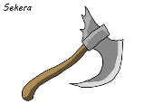 5x Sekera

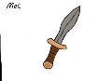 5x Meč

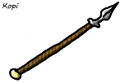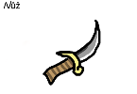 5x Kopí

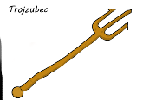 5x Nůž

5x Trojzubec

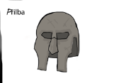**Brnění:**

5x Helma

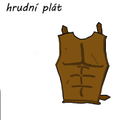 5x Hrudní plát

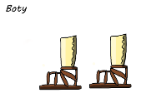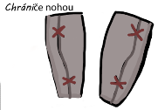5x Chrrániče nohou

5x Boty

5x Štít

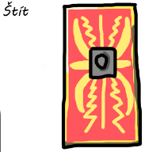9x Měšec zlata

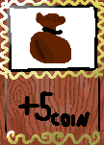16x troll item

**Žetony:**

 60x coin

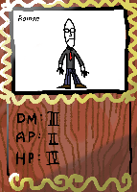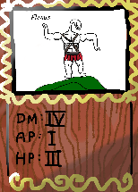 20x krev

**Gladiátoři:**

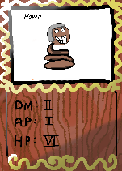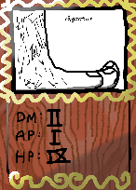 3x Flexus

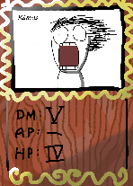 3x Gigantus

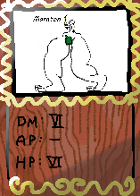 3x Maraton

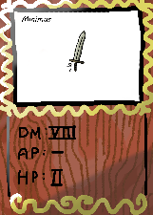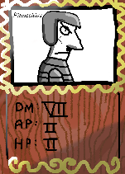 3x Ponocchius

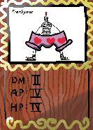 3x Poblius

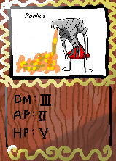 3x Trenkynus

3x Minumus

3x Hoven

3x Roman

3x Rámus

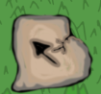**Políčka:**

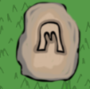 7x vstup do arény – přesune hráče do arény

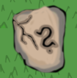 2x náhodný gladiátor – hráč si lízne gladiátora

8x náhodný předmět – hráč si lízne item

 1x sebrání zlaťáků náhodný počet – hráč ztratí stejný počet

Coinů který hodil na kostce při pohybu

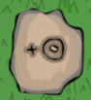 1x přidání zlaťáků náhodný počet - hráč získá stejný počet

Coinů který hodil na kostce při pohybu

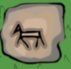 1x cestování na koni – hráč se posune na libovolné políčko

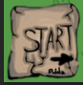 1x start – zde hráči začínají